La historia de panchito

En un pueblo muy lejano llamado el salvador , vivía un niño llamado francisco alias “panchito” , panchito era un niño que tenía 10 años que vivía con sus abuelitos ,Jorge y julia , ellos lo criaron desde pequeño ya que panchito tuvo la mala suerte de tener unos padres muy irresponsables , él era un niño muy feliz con sus abuelos y a la vez un gran apoyo ya que a pesar de su corta edad era muy hacendoso, ya que ayudaba en las labores de hogar a su abuela y acompañaba en sus momentos libres a su abuelo en su trabajo , el abuelo Jorge trabajaba en la limpieza y poda de jardines , su abuelo cada vez que panchito llegaba a ayudarle se alegraba mucho , ya que él tenía una imaginación muy grande , él le contaba historias fantásticas que le acortaban la tarde.
panchito era muy conocido en el pueblo, por la alegría que transmitía cuando pasaba por las calles saludaba a todos, los fines de semana se dirigía a la feria, hay ayudaba a los feriantes y también a la gente que llegaba a comprar sus verduras y lo que necesitaban para su hogar, era un pequeño muy querido por su buena voluntad ya que muchas veces ayudaba aun si no le dieran propina, mas aun a los viejitos , quizás veía en ellos a su abuelo Jorge y su abuela julia.
Una tarde después de la cena panchito se sienta en el sofá junto a sus abuelos a ver las noticias, en ese momento se entera de la epidemia que estaba enfrentando el mundo llamado covid – 19 o coronavirus lo cual le genero un gran miedo, les hizo miles de preguntas a su abuelo ya que el ignoraba lo que era una epidemia, ya que era algo nuevo para él , sus abuelos le explicaron de tal forma que el entendiera, pasaron los días, y cada día que pasaba más miedo el niño tenia, ya que al principio era solo una epidemia que a la larga se transformó en pandemia.
todas las tardes se sentaba con su abuelos a ver noticia y era lamentable enterarse de todas las muertes que generaba ese vicho maldito, así le decían al virus en la feria, desde ese día la vida para el cambio, ya que como manera de prevenir el contagio se debía hacer cuarentena , eso ocasiono los cierres de los colegios lo cual no podría estar junto a sus compañeros de escuela y peor aún ya no podría acompañar a su abuelo a trabajar en los jardines, al pasar los días panchito se sentía muy aburrido ,extrañaba mucho a sus amigos de la feria , jugar a la pelota en la calle junto a sus amigos del barrio.
Una tarde de marzo panchito recibe una sorpresiva visita , sorpresiva ya que pasaron años que no veía a su madre, a pesar de eso ,el pequeño la quería mucho , le dio un gran abraso y muchos besos , estuvieron toda la tarde conversando y él le contaba historias que hacían mucho reír a su madre, llego el momento de la despedida lo cual entristeció mucho a panchito , le conto a la abuela la tarde maravillosa que paso junto a su mamá, sin saber las consecuencias que traería esa visita, al pasar los días panchito empieza a sentir cansancio , notaba que algo raro le pasaba, se empezó a sentir muy mal , le costaba mucho respirar , su abuela le toma la temperatura y se da cuenta que estaba con una fiebre muy elevada , la abuela sin dudarlo lo lleva a urgencia para que lo revisen sin pensar que el diagnóstico era mala noticia, había contraído el virus de covid -19 o coronavirus , como medida de precaución lo dejan hospitalizado y a sus abuelos a cuarentena ya que no presentaban síntomas , al pasar los días en el hospital el pequeño empeoro su estado de salud, ya que el sufría de asma crónico. Una noche al despertarse sintió que una persona estaba a su lado llorando y lamentándose , era su madre que muy triste reconoció que gracias a ella panchito estaba en esa situación al borde de la muerte las enfermeras se percatan de su presencia y la corren para prevenir que se vuelva a contagiar , a los días panchito despertó feliz , y le dio más risa aun al ver a su abuela que parecía astronauta con todas las cosas que tenía puesta para prevenir el contagio , la abuela le pregunta de cuál era el motivo de su alegría , él le cuenta del sueño que tuvo , le conto que soñó con un hombre que nunca había visto , que le decía que no tuviera miedo y que el estaría siempre a su lado acompañándolo y que lo iba a venir a buscar y lo curaría de su enfermedad , que ya no sufriría más, la abuela se puso muy triste y no quiso que el niño se diera cuenta, esa tarde después que la abuela se fue , panchito le pide a la enfermera un lápiz y papel , en el cual le escribe una carta a sus abuelos que decía así:
Queridos abuelos:
Les escribo esta carta para decirles los mucho que los quiero y que siempre estarán en mi corazón, les escribo porque al momento que me vengan a ver quizás no este , ya que mi amigo me vendrá a buscar para alentarme y dejar de sufrir , no se pongan triste porque no estaré con ustedes , yo apenas me aliente vendré a visitarlos, espero que sea luego ya que los extrañare mucho, abuelo ayuda a mi abuela en la casa y abuelo apenas vuelva te ayudare en tu trabajo , y te contare más historias que tengo guardadas para ti , espero que no se enojen porque me voy , recuerden que volveré y siempre estarán en mi corazón , los amo
Chao abuelitos.
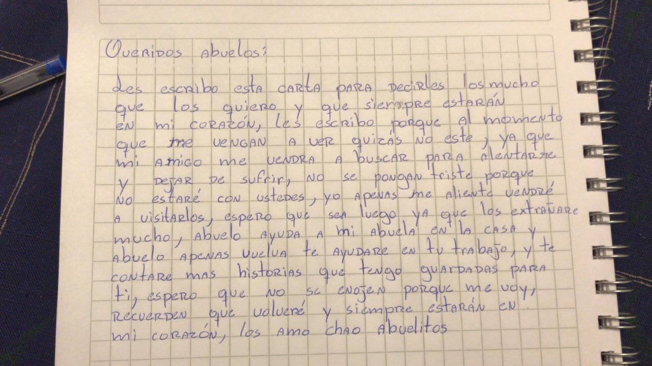

Esa misma tarde el pequeño panchito sufre un paro respiratorio que lo lleva a la muerte, se le informa a sus abuelitos y una de las enfermeras estaba muy triste , se notaba las lágrimas en sus ojos, ella les entrega la carta a los abuelos, al momentos de leerlas les genero una gran tristeza a la vez tranquilidad ya que sabían de quien se trataba amigo que lo vino a buscar y sabían que está en un mejor lugar, se hace entrega del cuerpo en un ataúd muy sellado para prevenir más contagios, a pesar que los abuelos pensaban que tendrían que velar a su nieto solos , llego mucha gente a despedirse , los amigos y vecinos de barrio , los vendedores de la feria y mucha gente más , fue muy triste para ellos despedirlo y recordar los momentos que compartieron junto a él , y que por culpa del vicho maldito como le decían ellos el no estará más, solo les quedara recordar sus historias y su linda sonrisa.
Por eso les pido a todos los que lean la historia de panchito que tomen conciencia y seamos responsables, cuidémonos entre todos para no lamentar la despedida de un ser querido.
No discriminemos a las personas que se encuentren contagiadas con este virus maldito que es el covid -19 o coronavirus, ayudémosle ya que uno nunca sabe que día nos podemos contagiar como le paso a panchito…

Nombre: letsabette encalada albarnez
Curso: 1° medio b

